13 kwietnia 2018

SAMORZĄD GMINY KAŁUSZYN
PARAFIA P.W. WNIEBOWZIĘCIA NAJŚWIĘTSZEJ
MARYI PANNY W KAŁUSZYNIE

ZAPRASZAJĄ NA UROCZYSTOŚCI UCZCZENIA
78. ROCZNICY ZBRODNI KATYŃSKIEJ,
KTÓRE ODBĘDĄ SIĘ W PIĄTEK 13 KWIETNIA W KAŁUSZYNIE.

PROGRAM UROCZYSTOŚCI:
MSZA ŚWIĘTA W INTENCJI POMORDOWANYCH W KATYNIU
W KOŚCIELE WNIEBOWZIĘCIA NAJŚWIĘTSZEJ MARYI PANNY O GODZINIE 9.00

UCZCZENIE PAMIĘCI OFIAR KATYNIA UPAMIĘTNIONYCH W ALEI DĘBÓW KATYŃSKICH W PARKU MIEJSKIM.

- JESZCZE POLSKA NIE ZGINĘŁA… - HYMN PAŃSTWOWY
- PRZEMÓWIENIE BURMISTRZA KAŁUSZYNA,
- PREZENTACJA POSTACI OFIAR KATYNIA ZWIĄZANYCH Z KAŁUSZYNEM,
- ZŁOŻENIE KWIATÓW PRZEZ DZIECI I MŁODZIEŻ.

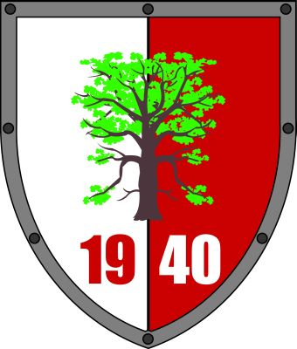 Katyń… ocalić od zapomnienia

